Министерство образования Воронежской области

Государственное бюджетное профессиональное образовательное учреждение
Воронежской области «Борисоглебский техникум промышленных
и информационных технологий»

ОТЧЕТ
по учебной практике

УП.01.02 Разработка мобильных приложений

Выполнил студент __3__ курса  спец. 09.02.07 «Информационные системы и программирование»  Группа 3.2ИСИП-2__  (ФИО)  Дата сдачи __29.03.2025 г.____ | Проверил  преподаватель  Криволапова Д.А.  (ФИО)  Оценка _______________

Борисоглебск
2024 –2025 учебный год

Содержание
1.Разработка макета приложения………………………………………………………………………3
2.Отображение текстовой информации……………………………………………………………………...4
3.Работа со списками…………………………………………………………………………5
4.Работа с изображениями и цветов…………………………………………………………………………...12
5.Мультимедиа в мобильном приложении…………………………………………………………………….14
6.Использование всплывающих окон……………………………………………………………………………...17
7.Анимация……………………………………………………………………..21
8.Работа с картами и GPS………………………………………………………………………………23
9.Использование базы данных…………………………………………………………………………..25
10.Отображение данных в режиме таблицы…………………………………………………………………………27
11.Внешнее оформление программы……………………………………………………………………..30
Приложения……………………………………………………………………33

1.Разработка макета приложения
Макет курсовой работы
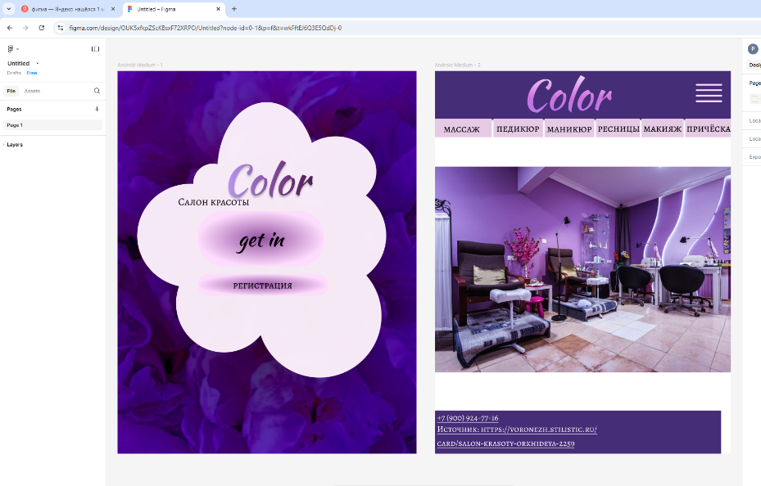

2.Отображение текстовой информации
Создала проект с текстовой надписью

Создала макет как в вк страничке
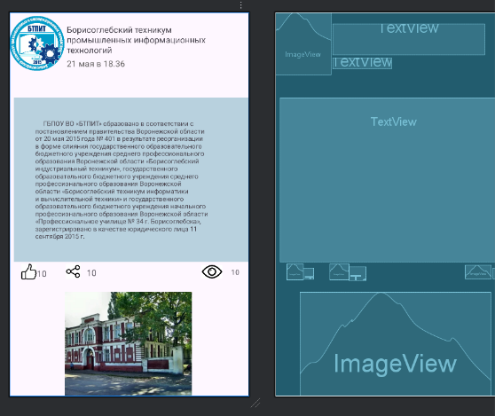

3.Работа со списками
Добавила RecyclerView в интерфейс приложения
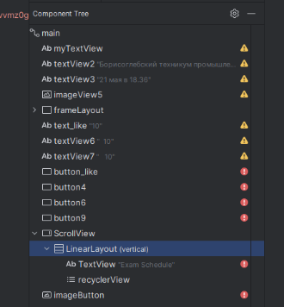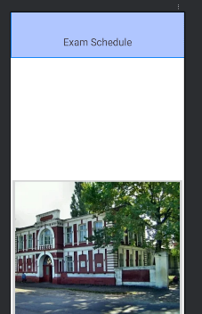
Код интерфейса
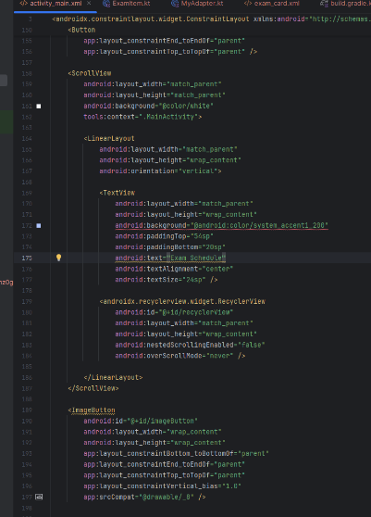
Создала доп. Интерфейс
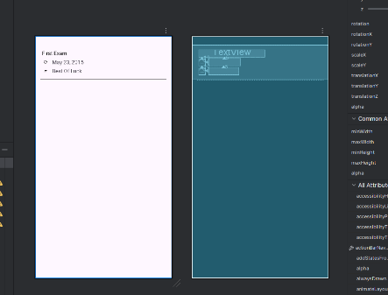
Код:
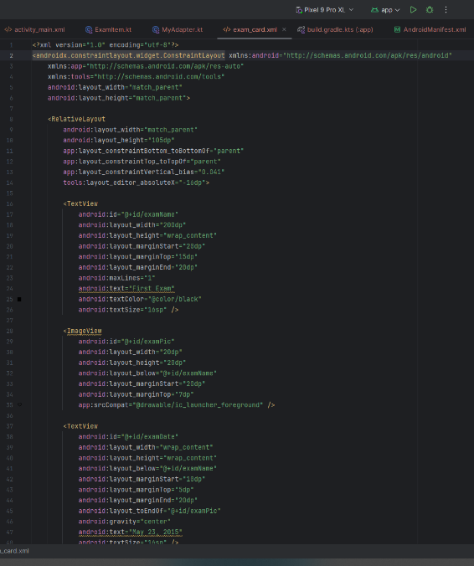
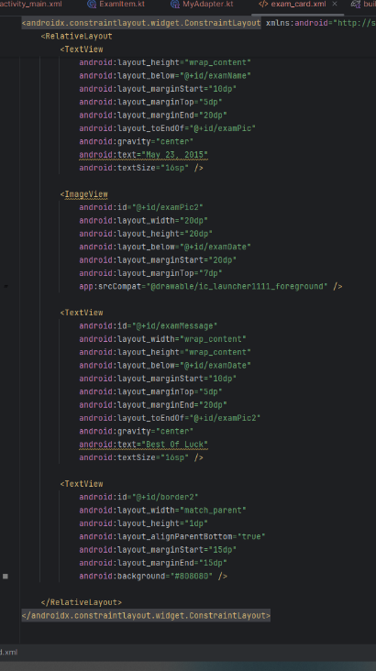
Создала файл:
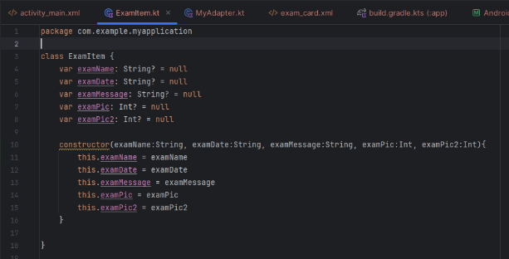
Создала файл-адаптер
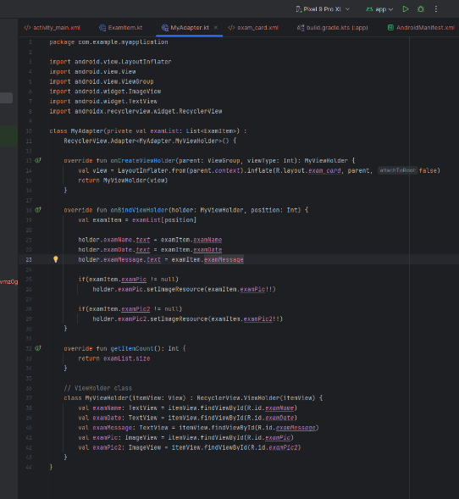
Обработчик
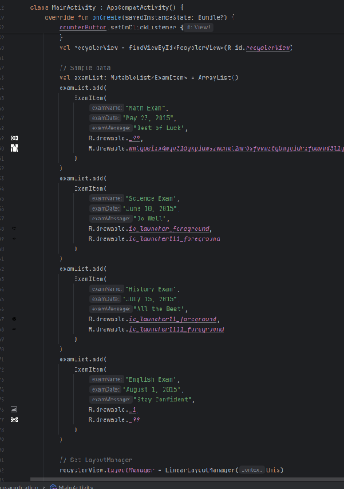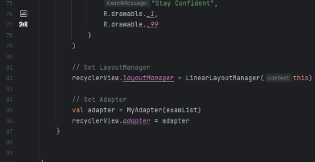
Результат
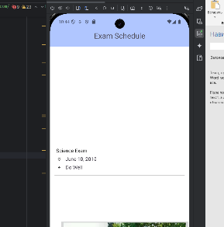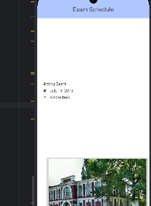

4.Работа с изображениями и цветов
Создала Image Asset
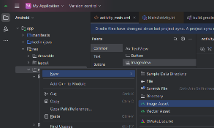
Выбрала изображение
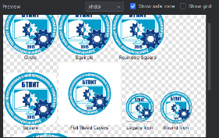
Выбрала цвет
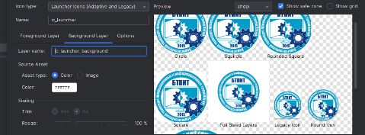
Удалила старые файлы (с иконкой Android):
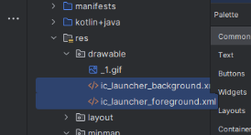
Запустила приложение
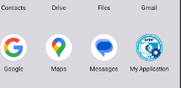
Поменяла язык
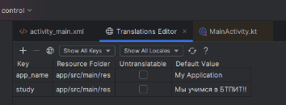

5.Мультимедиа в мобильном приложении
Создала новый Activity и дизайн
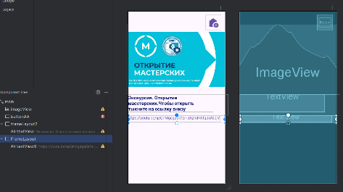

Кнопка для передвижения между интерфейсами
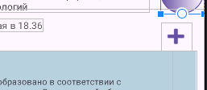
Обработчик для кнопки
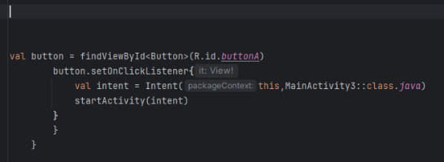

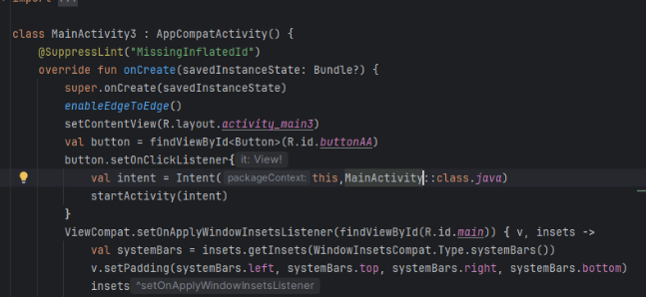
Добавила параметр, чтобы при клике на текст открылась ссылка на видео
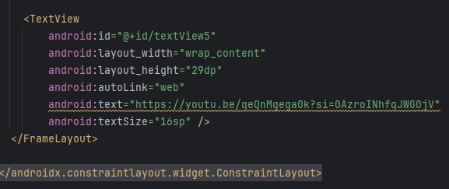
При запуске всё работает
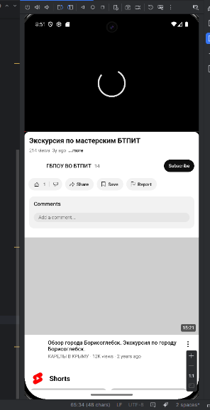

6.Использование всплывающих окон
Заменила изображения иконок на кнопки
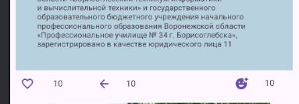
Обработчик события для первой кнопки
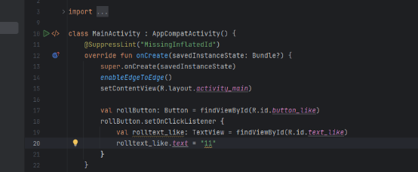
Теперь при клике на кнопку число прибавилось на один лайк
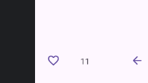
И т.д
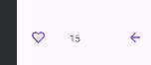
Если ввести большое число то обработчик не работает
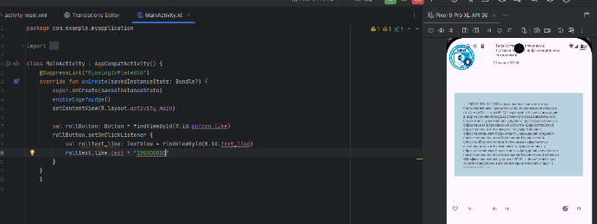
Исправила код
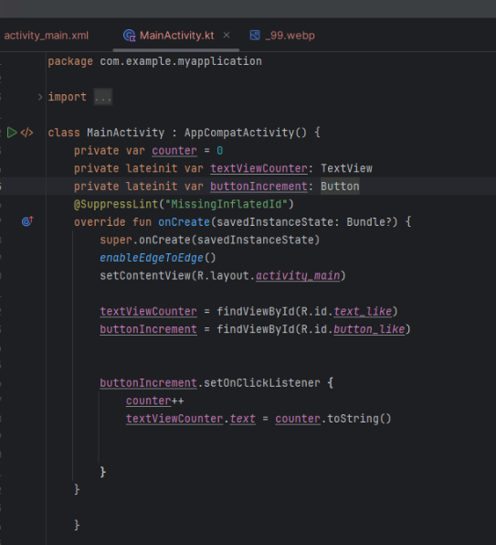
Теперь обработчик кнопки лайка работает
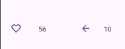
Исправила код. Теперь кнопка должна менять цвет при первом нажатии
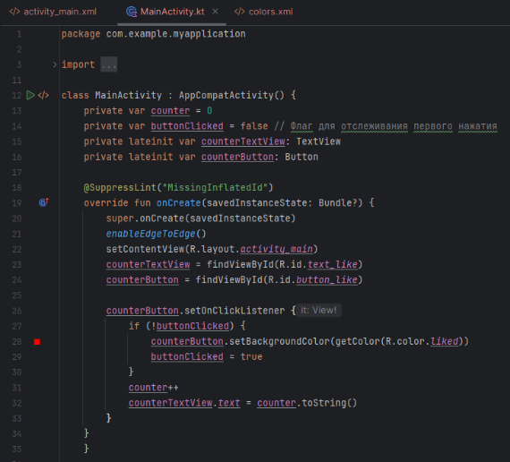
Цвета
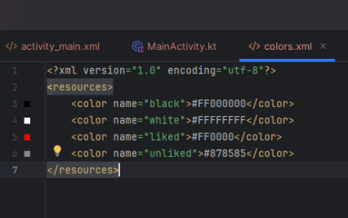
Результат
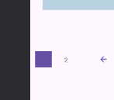

7.Анимация
Создала несколько стилей
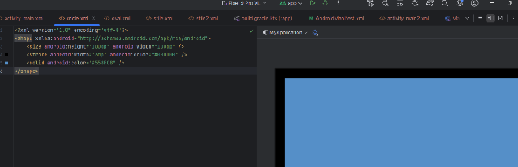

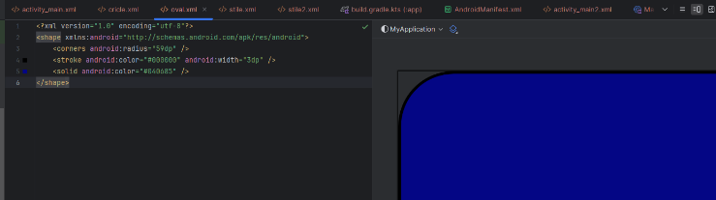
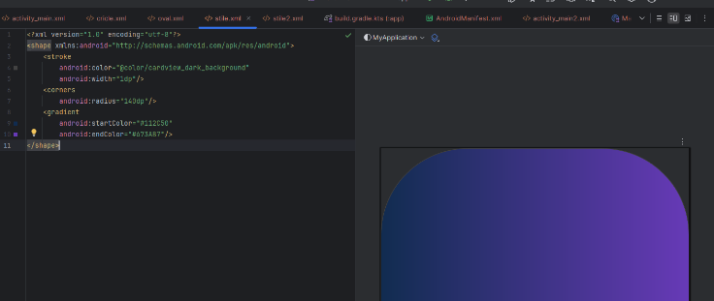

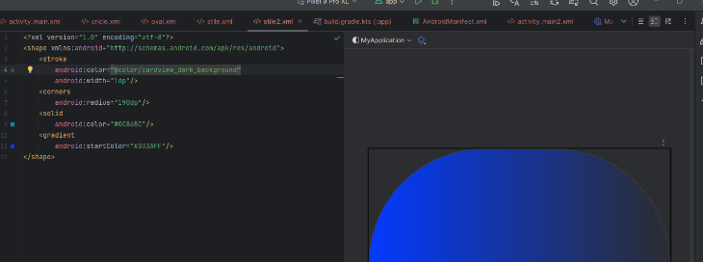
Присоединила стиль к кнопке
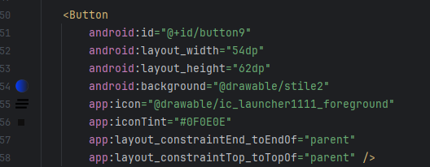
Интерфейс:
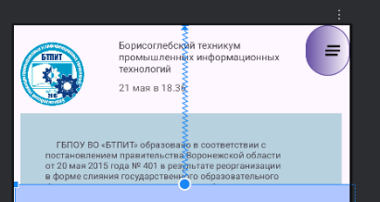

8.Работа с картами и GPS
Создала интерфейсе в нём поле для редактирования и кнопку отмены
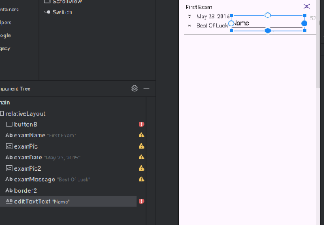
Теперь список можно редактировать
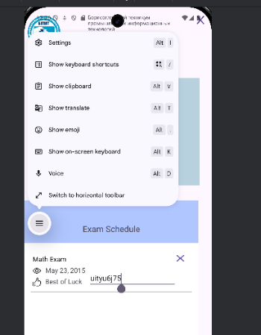
Обработчик события
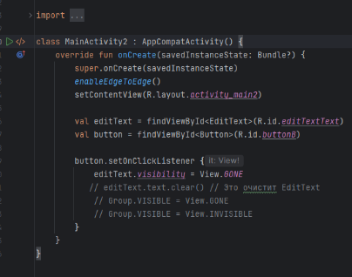
При нажатии на Enter список очищается
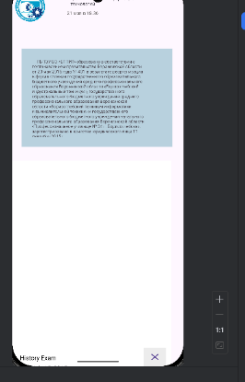

9.Использование базы данных
Создала папку assets и Json-файл в этой папке
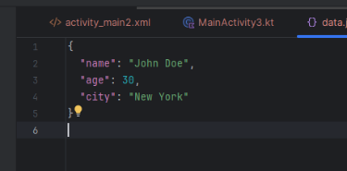
Подключила библиотеку
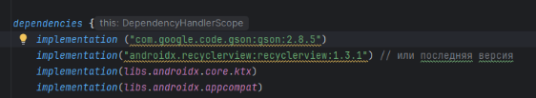
Создала отдельный класс для Чтения Json-файла
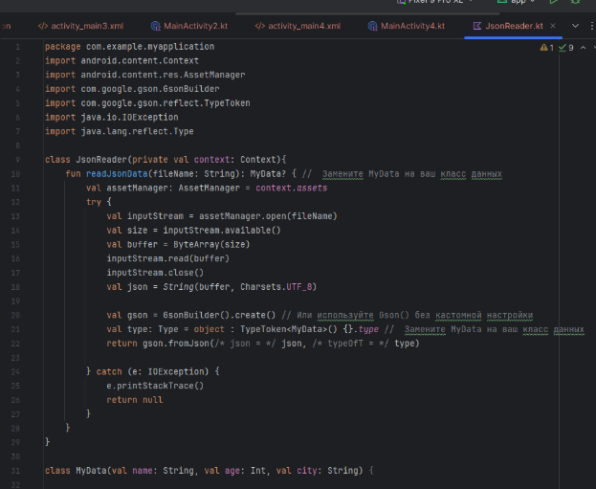
Вызов функции в Activity_main3
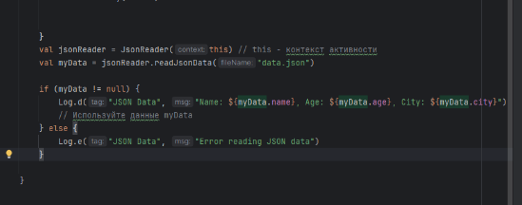

10.Отображение данных в режиме таблицы
Cсоздала новый Activity
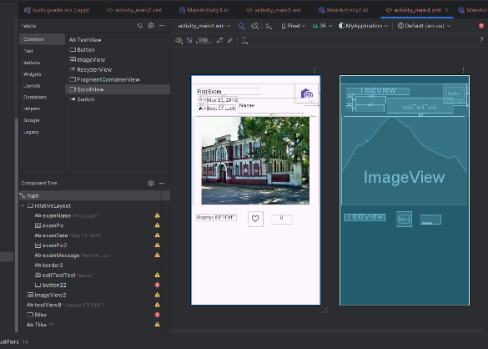
В Activity_main3 добавила кнопку
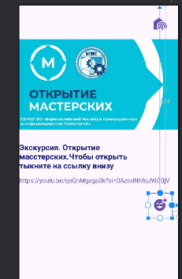
Обработчик для кнопки
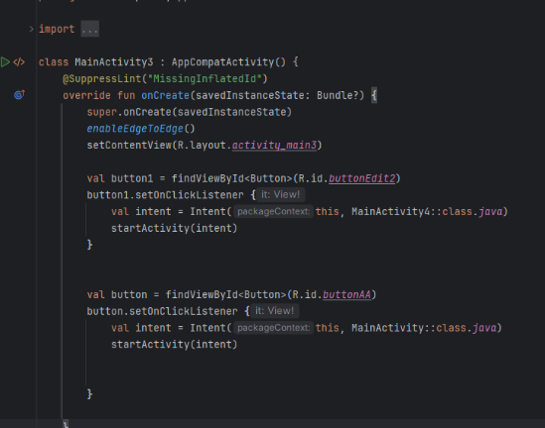
Обработчик кнопок в новом activity
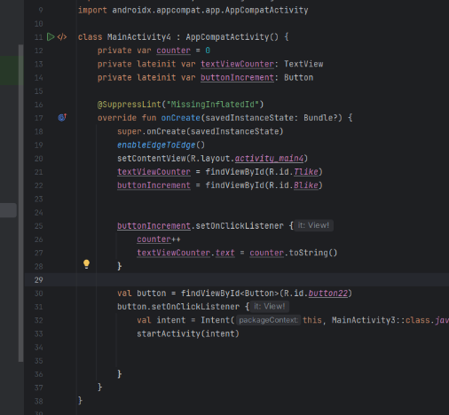
Чтобы приложение запустило новый activity в androidmainfest поменяла параметр false на true.
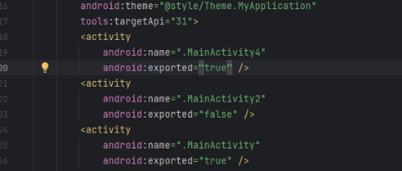
Теперь при нажатии на кнопку открывается пост
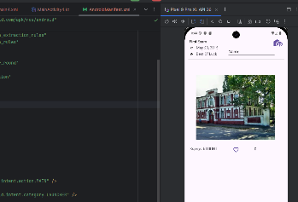
Кнопка лайка тоже работает
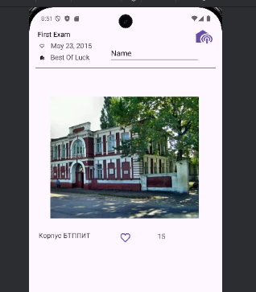
11.Внешнее оформление программы
Главный экран
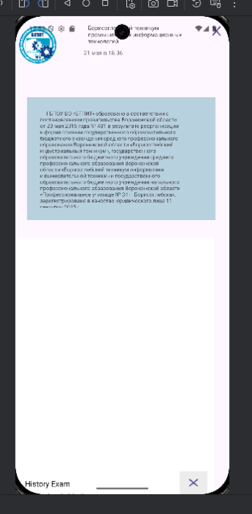

Отображение списков на главном экране
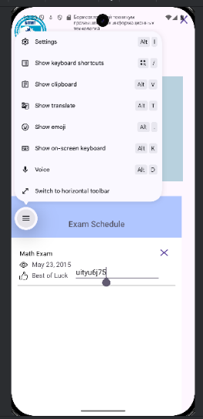
Редактирование списков
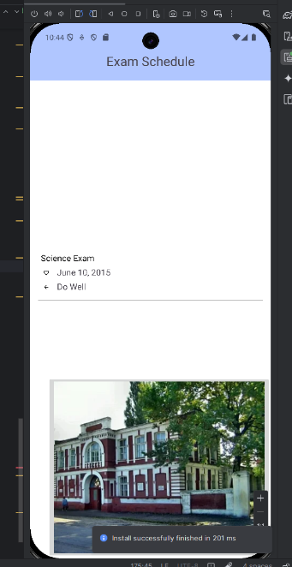
Экран нового поста
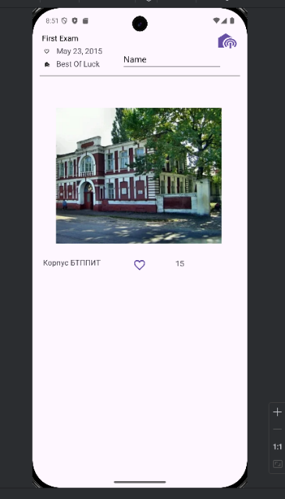
Экран второго поста
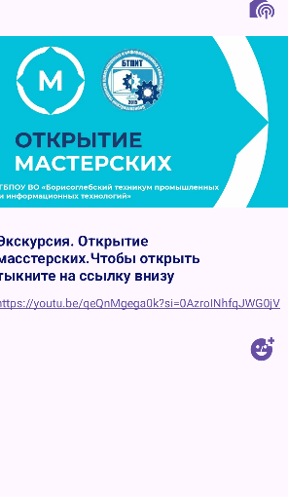
Срабатывающая ссылка


Приложения
Ссылки на гит:
https://github.com/kit2206/practika/tree/3 - задания 1-3
https://github.com/kit2206/practika/tree/4 - задание 4
https://github.com/kit2206/practika/tree/5 - задание 5
https://github.com/kit2206/practika/tree/6 - задание 6
https://github.com/kit2206/practika/tree/z7 - задание 7
https://github.com/kit2206/practika/tree/8 - задание 8
https://github.com/kit2206/practika/tree/9 - задание 9
https://github.com/kit2206/practika/tree/10 -задание 10
https://github.com/kit2206/practika/tree/11 - задание 11

